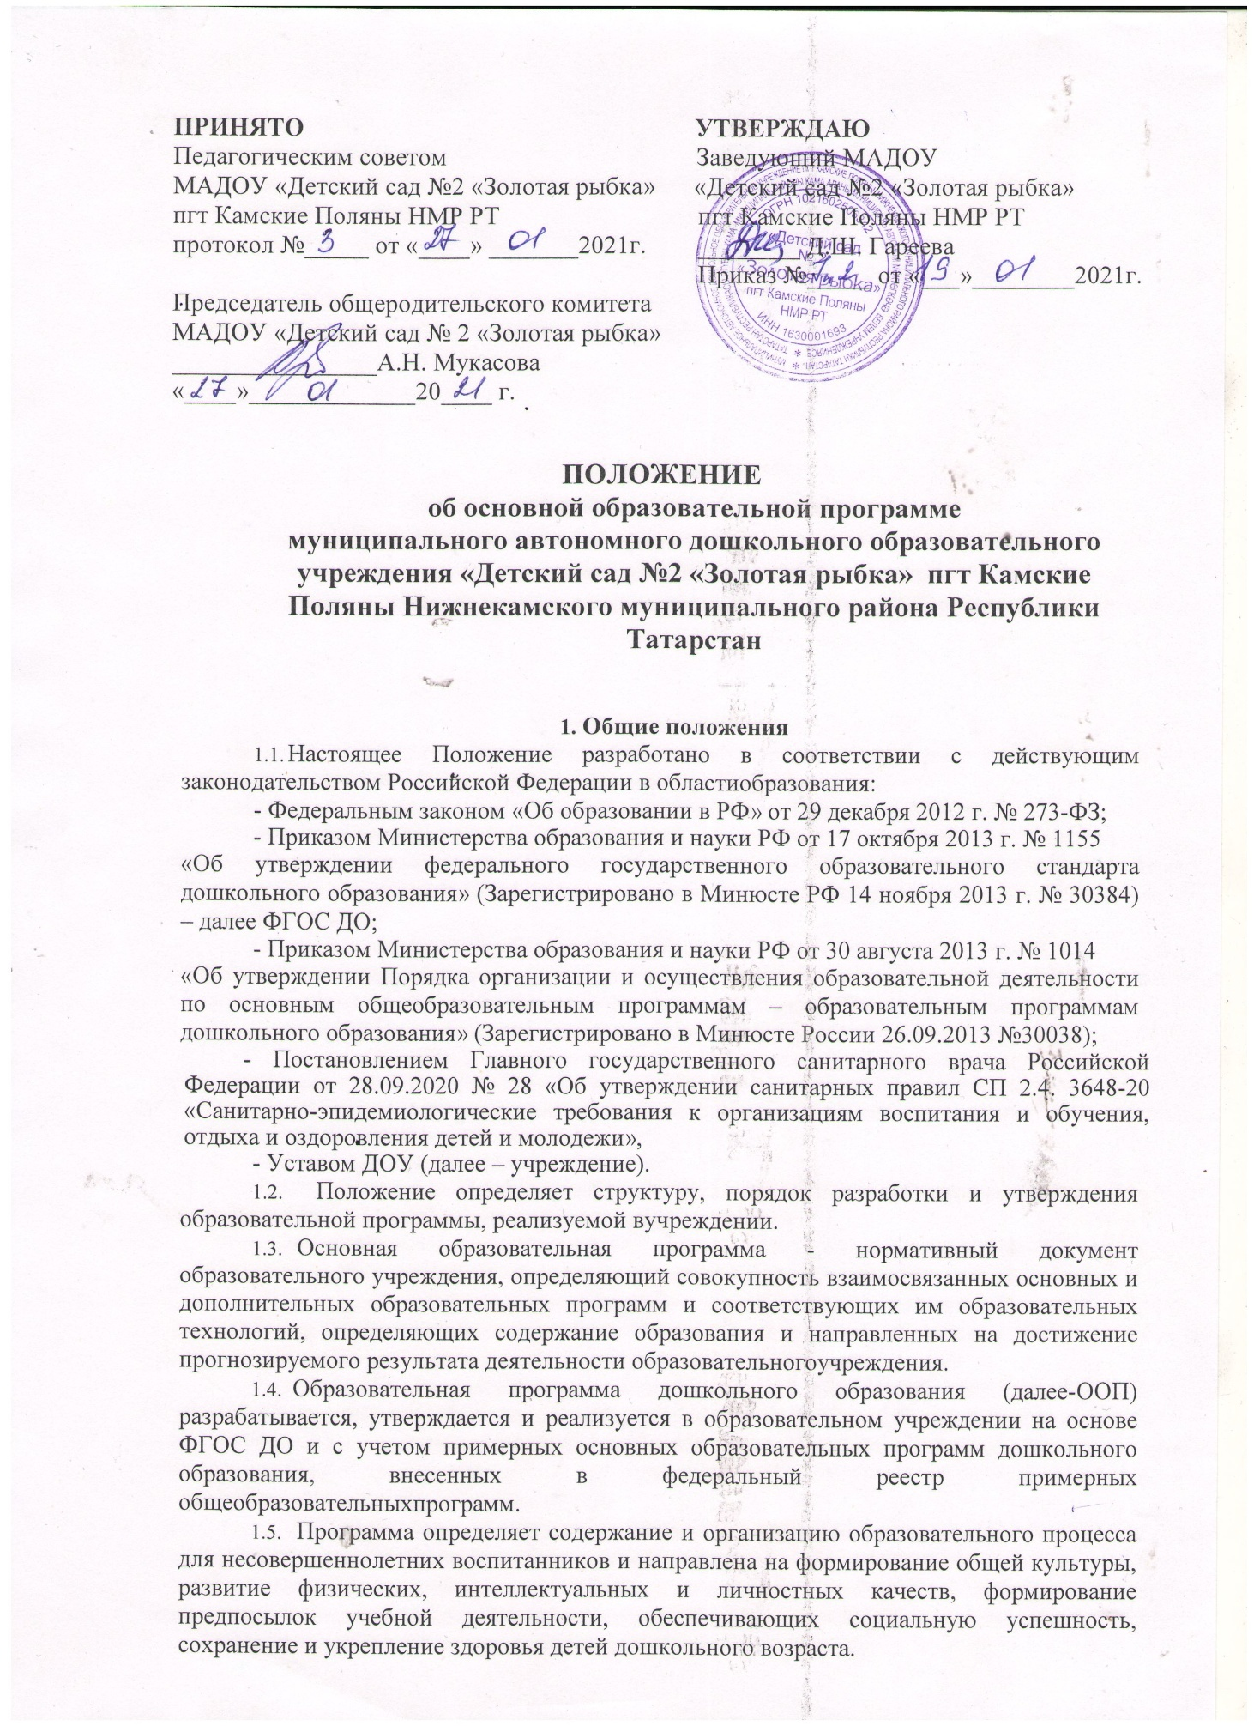
- Цели и задачи реализации Программы

  - Основныецели:
- повышение социального статуса дошкольного образования;
- обеспечение равенства возможностей для каждого ребенка в получении качественного дошкольного образования;
- обеспечение уровня и качества дошкольного образования на основе единства обязательных требований к условиям реализации образовательных программ дошкольного образования, их структуре и результатам их освоения.
- создание условий развития ребенка, открывающих возможности для его позитивной социализации, его личностного развития, развития инициативы и творческих способностей на основе сотрудничества со взрослыми и сверстниками в соответствующих их возрасту видахдеятельности;
- создание развивающей предметно-пространственной среды, которая представляет собой систему условий социализации и индивидуализации детей.
  - Программа направлена на решение следующих задач:
- охраны и укрепления физического и психического здоровья детей, в том числе их эмоционального благополучия;
- обеспечения равных возможностей для полноценного развития каждого ребенка в период дошкольного детства независимо от места жительства, пола, нации, языка, социального статуса, психофизиологических и других особенностей (в том числе ограниченных возможностей здоровья);
- обеспечения преемственности целей, задач и содержания образования, реализуемых в рамках образовательных программ различныхуровней;
- создания благоприятных условий развития детей в соответствии с их возрастными и индивидуальными особенностями и склонностями, развития способностей и творческого потенциала каждого ребенка как субъекта отношений с самим собой, другими детьми, взрослыми имиром;
- объединения обучения и воспитания в целостный образовательный процесс на основе духовно-нравственных и социокультурных ценностей и принятых в обществе правил и норм поведения в интересах человека, семьи, общества;
- формирования общей культуры личности детей, в том числе ценностей здорового образа жизни, развития их социальных, нравственных, эстетических, интеллектуальных, физических качеств, инициативности, самостоятельности и ответственности ребенка, формирования предпосылок учебной деятельности;
- обеспечения вариативности и разнообразия содержания программ и организационных форм дошкольного образования, возможности использования программ различной направленности с учетом образовательных потребностей, способностей и состояния здоровья детей;
-формирования социокультурной среды, соответствующей возрастным, индивидуальным, психологическим и физиологическим особенностям детей;
- обеспечения психолого-педагогической поддержки семьи и повышения компетентности родителей (законных представителей) в вопросах развития и образования, охраны и укрепления здоровья детей.
  - В ООП определена продолжительность пребывания детей и режим работы учреждения в соответствии с объемом решаемых задач образовательной деятельности, предельная наполняемостьгрупп.
  - Содержание Программы обеспечивает развитие личности, мотивации и способностей детей в различных видах деятельности, и охватывать следующие структурные единицы, представляющие определенные направления развития и образования детей (далее - образовательныеобласти):
- социально-коммуникативное развитие,
- познавательное развитие,
- речевое развитие,
- художественно-эстетическое развитие,
- физическое развитие.
  - Конкретное содержание указанных образовательных областей зависит от возрастных и индивидуальных особенностей детей, определяется целями и задачами ООП и реализуются в различных видах деятельности (общении, игре, познавательно-исследовательской деятельности - как сквозных механизмах развитияребенка).
  - Содержание ООП отражает следующие аспекты образовательной среды для ребенка дошкольноговозраста:
- предметно-пространственную развивающую образовательную среду; - характер взаимодействия со взрослыми;
- характер взаимодействия с другими детьми;
- система отношений ребенка к миру, к другим людям, к себе самому.

- Структура и содержание основной образовательнойпрограммы

  - ООП учреждения состоит из обязательной части и части, формируемой участниками образовательных отношений. Обе части являются взаимодополняющими и необходимыми с точки зрения реализации требований ФГОСДО.
Обязательная часть предполагает комплексность подхода,обеспечиваяразвитие детей во всех пяти взаимодополняющих образовательных областях (пункт 2.5 ФГОСДО).
В части, формируемой участниками образовательныхотношений,представлены выбранные и разработанныесамостоятельноучастниками образовательных отношений образовательной программы, направленные на развитие детей в одной или нескольких образовательных областях, видах деятельности (далее - парциальные образовательные программы), методики, формы организации образовательнойработы.
  - Объем обязательной части ООП составляет не менее 60% отееобщего объема; части, формируемой участниками образовательных отношений, не более40%.
  - ООП включает три основных раздела: целевой, содержательный и организационный, в каждом из которых отражается обязательная часть и часть, формируемая участниками образовательныхотношений.
  - Содержание разделовООП:
    - Титульный лист - структурный элемент ООП, представляющий сведения о названии программы, полном наименовании учреждения, её реализующем, гриф «Принято» на педагогическом совете (№ и дата заседания), гриф «Утверждаю» (подпись заведующего), сроки реализации, название населенного пункта, год разработкипрограммы.
    - Целевой раздел включает следующиесоставляющие:
- пояснительная записка раскрывает:
цели и задачи реализации ООП;
принципы и подходы к формированию ООП;
- планируемые результаты освоения ООП (конкретизируются требования ФГОС ДО к целевым ориентирам);
- система оценки результатов освоения программы позволяет оценить индивидуальную динамику детей и скорректировать свои действия;
- значимые для разработки и реализации ООП характеристики (характеристика учреждения, комплектование групп, кадровое обеспечение, образовательный и квалификационный уровни педагогических работников, особенности развития детей раннего и дошкольного возраста).
    - Содержательный раздел представляет общее содержание ООП, обеспечивающее полноценное развитие личностидетей.
Содержательный раздел включает:
- описание образовательной деятельности в соответствии с направлениями развития ребенка, представленными в пяти образовательных областях, с учетом используемых вариативных образовательных программ дошкольного образования и методических пособий, обеспечивающих реализацию данногосодержания;
- описание вариативных форм, способов, методов и средств реализации образовательной программы с учетом возрастных и индивидуальных особенностей воспитанников, специфики их образовательных потребностей и интересов;
- описание части ООП, формируемой участниками образовательных отношений; - описание взаимодействия детского сада с семьей.
    - Организационный раздел содержит:
- распорядок дня несовершеннолетних воспитанников с учетом возрастных особенностей;
- проектирование и модель образовательного процесса в учреждении;
- описание учебных нагрузок для несовершеннолетних воспитанников с учетом требований санитарных норм и правил;
- описание физкультурно-оздоровительного комплекса учреждения; - описание культурно-досуговой деятельности;
- описание материально-технического и учебно-методического обеспечения ООП.
  - В основной части и части, формируемой участниками образовательных отношений, ООП учреждения имеются ссылки на основную образовательную программу, внесенную в федеральный реестр примерных общеобразовательных программ, и на парциальные программы, методики, формы организации образовательнойработы.
  - Дополнительным разделом Программы является ее краткая презентация, ориентированная на родителей (законных представителей) детей и доступна дляознакомления.

- Требования к результатам освоения Программы дошкольногообразования

  - Требования ФГОС ДОк результатам освоения Программы представлены в виде целевых ориентиров дошкольного образования, которые представляют собой социально-нормативные возрастные характеристики возможных достижений ребенка на этапе завершения уровня дошкольногообразования.
  - Целевые ориентиры дошкольного образования определяются независимо от форм реализации ООП, а также от ее характера, особенностей развития детей вучреждении.
  - Целевые ориентиры не подлежат непосредственной оценке, в том числе в виде педагогической диагностики (мониторинга), и не являются основанием для их формального сравнения с реальными достижениями детей. Освоение образовательной программы не сопровождается проведением промежуточных аттестаций и итоговой аттестациивоспитанников.
4.5. Целевые ориентиры Программы выступают основаниями преемственности дошкольного и начального общего образования. При соблюдении требований к условиям реализации Программы целевые ориентиры предполагают формирование у детей дошкольного возраста предпосылок к учебной деятельности на этапе завершения ими дошкольногообразования.
  - При реализации ООП проводится оценка индивидуального развития детей. Такая оценка производится педагогическими работниками в рамках педагогической диагностики (оценки индивидуального развития детей дошкольного возраста, связанной с оценкой эффективности педагогических действий и лежащей в основе их дальнейшегопланирования).
Результаты педагогической диагностики (мониторинга)используются исключительно для решения следующих образовательныхзадач:
- индивидуализации образования (в том числе поддержки ребенка, построения его образовательной траектории или профессиональной коррекции особенностей его развития);
- оптимизации работы с группой детей.
Результаты мониторинга отражаются в виде таблиц.
  - При необходимости используется психологическая диагностика развития детей (выявление и изучение индивидуально-психологических особенностей детей), которую проводят квалифицированные специалисты(педагог-психолог).
Участие ребенка в психологической диагностике допускается только с согласия его родителей (законных представителей).
Результаты психологической диагностики используется для решения задач психологического сопровождения и проведения квалифицированной коррекции развития детей.

- Разработка и утверждениеПрограммы

  - Программа разрабатывается в учреждении рабочей группой поразработке образовательнойпрограммы.
  - Программа разрабатывается сроком на 5лет.
  - Утверждение ООП предполагает следующуюпроцедуру:
- обсуждение и принятие ООП на заседании педагогического совета, по итогам которого оформляетсяпротокол;
- утверждение ООП осуществляется приказом заведующего учреждением.
  - Педагогический коллектив имеет право вносить изменения, дополнения в ООП в соответствии с действующим законодательством РФ в области образования, предварительно рассмотрев их на педагогическом совете (изменения и дополнения оформляются в виде приложений кООП).

- Контроль за реализациейПрограммы

6.1. Контроль за реализацией ООП осуществляется в соответствии спланомвнутрисадовского контроля. Результаты контроля обсуждаются на педагогическихсоветах.

